2019 yılı Eylül ayında kurulan şirketlerin sayısında bir önceki aya göre %45,18 oranında artış oldu.
- Bir önceki aya göre kurulan şirket sayısı %45,18 kurulan gerçek kişi ticari işletme sayısı %43,72 kurulan kooperatif sayısı %22,47 oranında artmıştır.
- Bir önceki aya göre kapanan şirket sayısında %20,73 kapanan kooperatif sayısında %47,83 kapanan gerçek kişi ticari işletme sayısında %28,98 artış olmuştur.
Kapanan kooperatif sayısında geçen yılın aynı ayına göre %6,85 oranında azalış oldu.
- 2019 yılı Eylül ayında, 2018 yılı Eylül ayına göre kurulan şirket sayısı %21,62 kurulan kooperatif sayısı %65,15 oranında artış olup kurulan gerçek kişi ticari işletme sayısı %7,51 oranında azalmıştır.
2019 yılının ilk dokuz ayında kapanan kooperatif sayısı, 2018 yılının aynı dönemine göre %17,48 oranında azaldı.
- 2019 yılının ilk dokuz ayında 2018 yılının aynı dönemine göre kapanan şirket sayısı %5,50 oranında artmış olup kapanan gerçek kişi ticari işletme sayısı %1,32 kapanan kooperatif sayısında %17,48 oranında azalış gözlenmiştir.
2019 Eylül Ayı Genel Görünümü
İLAN  TÜRÜ | ŞİRKET  TÜRÜ | EYLÜL 2019 | AĞUSTOS 2019 | Bir Önceki Aya Göre Değişim (%) | EYLÜL 2018 | Bir Önceki Yılın Aynı Ayına Göre Değişim (%) | OCAK- EYLÜL  (9 Aylık)
 |  |  |  |  |  |  | 2018 | 2019 | Değişim (%)
Kurulan* | Şirket | 7.696 | 5.301 | 45,18 | 6.328 | 21,62 | 64.826 | 60.170 | -7,18
Kurulan* | Kooperatif | 109 | 89 | 22,47 | 66 | 65,15 | 812 | 844 | 3,94
Kurulan* | Ger.Kişi Tic.İşl. | 2.058 | 1.432 | 43,72 | 2.225 | -7,51 | 27.131 | 16.912 | -37,67
Tasfiye | Şirket | 235 | 755 | -68,87 | 881 | -73,33 | 8.793 | 9.172 | 4,31
Tasfiye | Kooperatif | 12 | 76 | -84,21 | 45 | -73,33 | 669 | 682 | 1,94
Kapanan** | Şirket | 1.165 | 965 | 20,73 | 1.110 | 4,95 | 8.305 | 8.762 | 5,50
Kapanan** | Kooperatif | 68 | 46 | 47,83 | 73 | -6,85 | 755 | 623 | -17,48
Kapanan** | Ger.Kişi Tic.İşl. | 1.273 | 987 | 28,98 | 1.085 | 17,33 | 14.536 | 14.344 | -1,32
* Kurulan gerçek kişi ticari işletmesi sayısı adi ortaklıkları da içermektedir.
* * Kapanan gerçek kişi ticari işletmesi sayısı, yapılan tebligatlarla ticari faaliyeti bulunmadığı tespit edilen gerçek kişi ticari işletmesinin kayıtlarının ilgili Ticaret Sicil Müdürlükleri tarafından Ticaret Sicil Yönetmeliğinin 51. maddesine istinaden re’sen silinen işletmelerini kapsamamaktadır. 2019 yılı Eylül ayında 362, Ocak-Eylül döneminde 12.804 gerçek kişi ticari işletmesi re’sen kapatılmıştır.

2019 yılı Eylül ayında tüm illerde şirket kuruluşu gerçekleşmiştir.
- 2019 yılı Eylül ayında kurulan toplam 7.805 şirket ve kooperatifin %85,21’i limited şirket, %13,39’u anonim şirket, %1,40’ı ise kooperatiftir. Şirket ve kooperatiflerin %40,97’si İstanbul,
%11,08’i Ankara, %5,86’sı İzmir’de kurulmuştur.
- Bu ay tüm illerde şirket kuruluşu gerçekleşmiştir.

2019 Eylül ayında kurulan şirketlerin sermayelerinin toplamı, bir önceki aya göre %100,92 oranında arttı.

- 2019 yılında toplam 61.014 şirket ve kooperatif kurulmuştur. Bu dönemde kurulan toplam 52.107 limited şirket, toplam sermayenin %70,57’sini, 8.050 anonim şirket ise %29,40’ını oluşturmaktadır. Eylül ayında kurulan şirketlerin sermayelerinin toplamı, Ağustos ayına göre %100,92 oranında artmıştır.
2019 Eylül Ayı Şirket Türlerine Göre Şirket Kuruluşları
 |  | Şirket Türleri |  |  |  |  | Genel Toplam
 |  | Anonim | Kollektif | Komandit | Limited | Kooperatif | Genel Toplam
TEMMUZ 2019 | Sayı | 918 |  |  | 6.279 | 104 | 7.301
TEMMUZ 2019 | Sermaye (TL) | 943.430.314 |  |  | 2.860.267.300 |  | 3.803.697.614
AĞUSTOS 2019 | Sayı | 716 | 2 |  | 4.583 | 89 | 5.390
AĞUSTOS 2019 | Sermaye (TL) | 404.853.928 | 2.625.000 |  | 1.325.930.750 |  | 1.733.409.678
EYLÜL 2019 | Sayı | 1.045 |  |  | 6.651 | 109 | 7.805
EYLÜL 2019 | Sermaye (TL) | 1.451.462.895 |  |  | 2.031.286.500 |  | 3.482.749.395
2019 TOPLAM | Sayı | 8.050 | 13 |  | 52.107 | 844 | 61.014
2019 TOPLAM | Sermaye (TL) | 6.558.140.438 | 4.265.000 |  | 15.739.466.775 |  | 22.301.872.213

2019 Eylül ayında şirket ve kooperatiflerin 2.698’i ticaret, 1.184’ü imalat ve 647’si inşaat sektöründe kurulmuştur. 838 gerçek kişi ticari işletmesi ise ticaret sektöründe kuruldu.
- 2019 Eylül ayında şirket ve kooperatiflerin 2.698’i ticaret, 1.184’ü imalat ve 647’si inşaat sektöründe kurulmuştur. 2019 Eylül ayında kurulan gerçek kişi ticari işletmelerinin; 838’i toptan ve perakende ticaret motorlu taşıtların ve motosikletlerin onarımı, 327’si imalat, 295’i inşaat sektöründedir.

- Bu ay kapanan şirket ve kooperatiflerin; 418’i toptan ve perakende ticaret, motorlu taşıtların ve motosikletlerin onarımı, 205’i inşaat, 119’u imalat sektöründedir.

- Bu ay kapanan gerçek kişi ticari işletmelerinin 544’ü toptan ve perakende ticaret, motorlu taşıtların ve motosikletlerin onarımı, 242’si inşaat, 112’si imalat sektöründedir.
2019 Eylül ayında kurulan 109 Kooperatifin 35’si Konut Yapı Kooperatifidir.
- 2019 Eylül ayında kurulan 109 Kooperatifin 35’si Konut Yapı Kooperatifi, 21’i Tarımsal Kalkınma Kooperatifi ve 19’u ise İşletme Kooperatifi olarak kurulmuştur.
- 2019 yılında kurulan 844 kooperatifin 330’u Konut Yapı Kooperatifi, 140’ı Tarımsal Kalkınma Kooperatifi, 113’ü İşletme Kooperatifi olarak kurulmuştur.

2019 yılı Eylül ayında 1.143 adet yabancı ortak sermayeli şirket kuruldu.

- 2019 yılı Eylül ayında kurulan 1.143 yabancı ortak sermayeli şirketin 676’sı Türkiye, 74’ü İran, 63’ü Suriye, ortaklı olarak kurulmuştur.

- Kurulan 1.143 yabancı ortak sermayeli şirketin 104’ü anonim, 1.039’u limited şirkettir. 2019 yılında kurulan şirketlerin 1.117’si Belirli bir mala tahsis edilmemiş mağazalardaki toptan ticaret, 608’i Gayrimenkul acenteleri, 504’ü Lokantalar ve seyyar yemek hizmeti faaliyetleri sektöründe kurulmuştur.

- Kurulan yabancı ortak sermayeli şirketlerin toplam sermayelerinin % 81,01’ini yabancı sermayeli ortak payını oluşturmaktadır.

 |  | Anonim | Limited | Genel Toplam
TEMMUZ 2019 | Sayı | 80 | 1.124 | 1.204
TEMMUZ 2019 | Ortak Olunan Şirketlerin Toplam Sermayesi (TL) | 58.140.000 | 375.521.250 | 433.661.250
TEMMUZ 2019 | Ortak Olunan Şirketlerdeki Yabancı Ortak Sermaye Toplamı (TL) | 31.693.500 | 311.376.200 | 343.069.700
TEMMUZ 2019 | Yabancı Ortak Sermaye Oranı (%) | 54,51 | 82,92 | 79,11
AĞUSTOS 2019 | Sayı | 90 | 881 | 971
AĞUSTOS 2019 | Ortak Olunan Şirketlerin Toplam Sermayesi (TL) | 55.159.500 | 272.072.000 | 327.231.500
AĞUSTOS 2019 | Ortak Olunan Şirketlerdeki Yabancı Ortak Sermaye Toplamı (TL) | 43.560.000 | 222.609.275 | 266.169.275
AĞUSTOS 2019 | Yabancı Ortak Sermaye Oranı (%) | 78,97 | 81,82 | 81,34
EYLÜL 2019 | Sayı | 104 | 1.039 | 1.143
EYLÜL 2019 | Ortak Olunan Şirketlerin Toplam Sermayesi (TL) | 197.003.062 | 376.225.500 | 573.228.562
EYLÜL 2019 | Ortak Olunan Şirketlerdeki Yabancı Ortak Sermaye Toplamı (TL) | 120.605.631 | 306.632.100 | 427.237.731
EYLÜL 2019 | Yabancı Ortak Sermaye Oranı (%) | 61,22 | 81,50 | 74,53
TOPLAM | Sayı | 833 | 8.666 | 9.499
TOPLAM | Ortak Olunan Şirketlerin Toplam Sermayesi (TL) | 638.851.318 | 2.740.259.500 | 3.379.110.818
TOPLAM | Ortak Olunan Şirketlerdeki Yabancı Ortak Sermaye Toplamı (TL) | 415.757.864 | 2.321.574.140 | 2.737.332.004
TOPLAM | Yabancı Ortak Sermaye Oranı (%) | 65,08 | 84,71 | 81,01
Not: Yıllık olarak kurulan yabancı ortak sermayeli şirketlerin, sermaye uyruklarının illere ve faaliyet alanlarına göre dağılımlarının görüleceği tablolar hazırlanmıştır. İlgili tablolara http://www.tobb.org.tr/resmi-istatistik bağlantısından ulaşabilirsiniz.

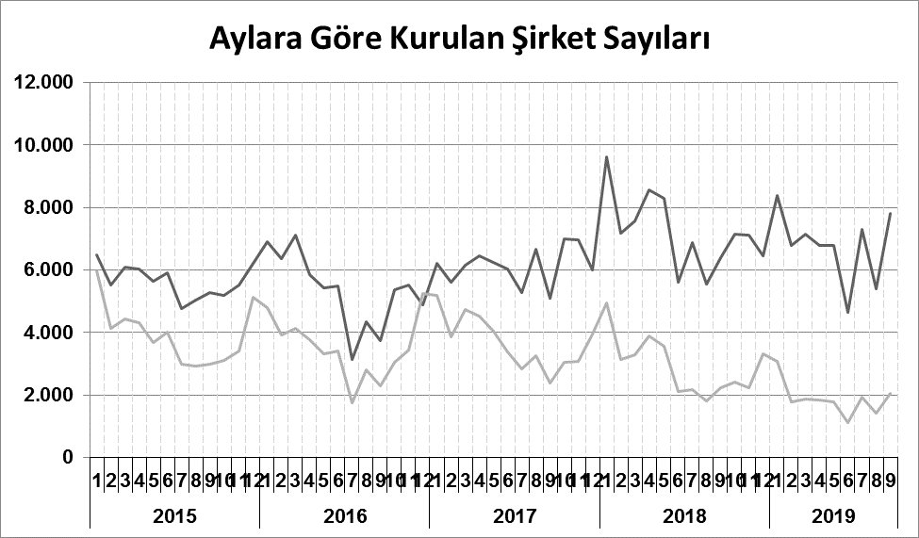

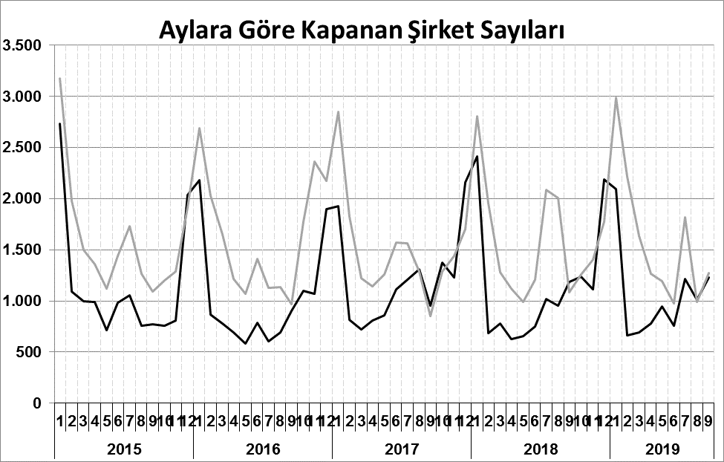
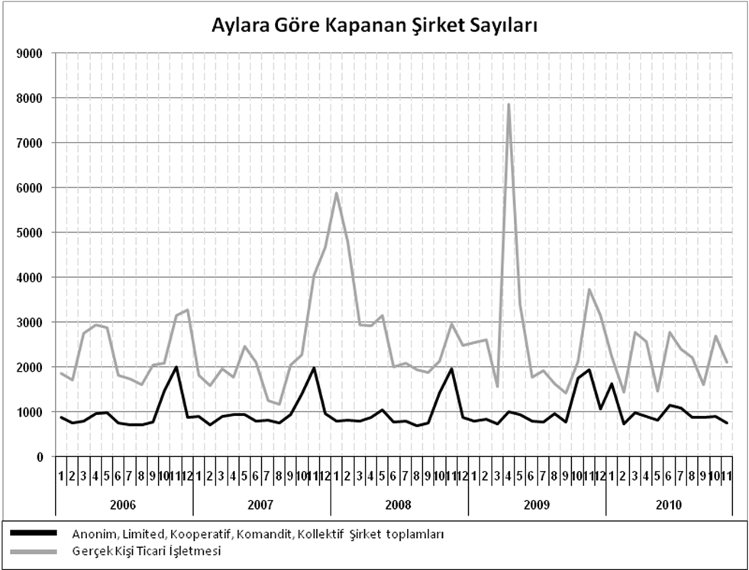
Anonim, Limited, Kooperatif, Komandit, Kollektif Şirket toplamları
Gerçek Kişi Ticari İşletmesi
Bir sonraki haber bülteninin yayımlanma tarihi 22 Kasım 2019’dur.
Ayrıntılı tablo ve grafiklere www.tobb.org.tr/resmi-istatistik adresinden erişebilirsiniz.

